Las abejas
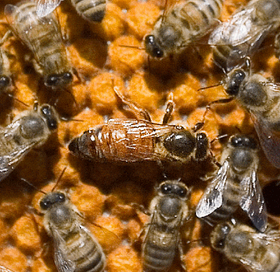

Realizado por:

Miguel Jurado, Conchita, Ana, Álvaro.

La vida de las abejas

Las abejas son manipuladas para obtener muchos productos destinados al uso humano; miel, cera, propóleo, polen, jalea real y veneno. Son insectos inteligentes que han sido descritas como poseedoras de unos complejos sistemas de comunicación superados sólo por los de los seres humanos.
Debido a que se ve volar libremente a las abejas, también se les suele considerar libres de las crueldades habituales de la industria ganadera animal. Sin embargo, las abejas son tratadas exactamente igual que cualquier otro animal de granja. Son sometidas a exámenes rutinarios y manipulación, regímenes alimenticios artificiales, tratamiento con medicamentos y pesticidas, manipulación genética, inseminación artificial, transporte (por aire, tren y carretera) y sacrificio.



La abeja reina

La abeja reina es una de las tres castas que tienen las abejas melíferas. Es la única hembra fértil que pone huevos fecundados que dan origen a abejas obreras infertiles y pone huevos no fecundados que dan origen a zánganos por un mecanismo denominado partenogenesis.
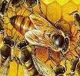

las abejas obreras

Las abejas obreras son las abejas hembras infértiles. Una colmena tiene normalmente entre 30.000 (una cámara de cría) a 80.000 (cuando tiene varias alzas melaria) individuos de los cuales casi su totalidad son obreras. Las obreras son hembras más pequeñas que la reina y sus aparatos reproductores se encuentran atrofiados (no son funcionales), sólo en algunos casos de orfandad, las obreras ponen huevos (que no están fecundados) de los que saldrán zánganos de tamaño más pequeño que los puestos por la reina.
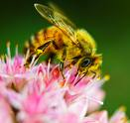

Desde la puesta del huevo fecundado, una obrera tardará en nacer 21 días. Los huevos permanecen durante 3 días, a continuación eclosionan y surge la larva ápoda y ciega que será alimentada con jalea real durante tres días consecutivos. A partir del 3º día, las larvas se alimentan con una mezcla de polen y miel (pan de abeja) durante otros 3 días más y después, se sella la celdilla (celdilla operculada) para que sufran la metamorfosis. La abeja cuando nace, es pequeña, peluda, blancuzca, torpe e inofensiva.

Los insectos en su fase adulta tienen una vida corta, que se limita a una determinada época del año, generalmente a la primavera y el verano; viven 65 días promedio. En otoño e invierno las obreras viven 90 a 120 días. Podemos decir que la vida media de las abejas obreras en general es de 85 días.

diferentes funciones:
- limpiadoras: se encargan de mantener limpios los panales de cera y toda la colmena.
- nodrizas: comienzan a desarrollar sus glándulas hipofaríngeas productoras de jalea real.
- cereras: desarrollan las glándulas cereras y construyen los panales de cera.
- almacenadoras: son las que reciben el alimento de las pecoreadoras y los colocan en los panales.
- guardianas: cuidan en la piquera que no ingresen abejas de otras colmenas.
- ventiladoras: generan una corriente de aire a fin de deshidratar el néctar.

realizan las siguientes funciones:
- recolectar néctar.
- recolectan polen.
- recolectan propóleo.
- acarrean agua.

Las abejas zánganos
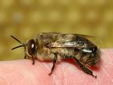

Los zánganos parten de óvulos no fecundados puestos por reinas, la reina pone zánganos después de dos o tres años poniendo, suelen ponerse en celdillas más grandes y a los bordes del nido de cría.
El ciclo biológico del zángano es más largo que el de sus dos compañeras de colonia, la alimentación es la misma que el caso de la abeja obrera.

Los zánganos salen 24 días después del desarrollo y serán alimentadas por las nodrizas hasta que realizan su primer vuelo, que suele ser a los 10 días después de su nacimiento más o menos, aunque ya pueden aparearse su desarrollo sexual no se completa hasta que el zángano cumple 1 mes de vida, pero pasando los 50 días el zángano ya no es viable sexualmente.

La vida del zángano no suele ser muy longeva, si consigue aparearse con la reina morirá y si so será eliminado por las propias obreras cuando el alimento sea escaso o cuando halla superpoblación en la colmena.

La única función importante que se le conoce al zángano es la aparearse con la hembra, además de ser el único objetivo que le ocupa en la vida, como macho intenta conseguir perpetuar sus genes.

Para la realización del trabajo hemos consultado los siguientes enlaces:

www.ivu.org/ave/abejas.html.
//es.wikipedia.org/wiki/abeja_reina
//es.wikipedia.org/wiki/abeja_obrera
www.apihelmantica.com/htm/biología/biología_sexual.htm

En la fecha 30/03/2010
.

